MINOR CIRCULAIRE ECONOMIE · HULPMIDDEL 03
Aanpakplan
Richting kiezen en in beweging blijven, in plaats van alles vooraf dichttimmeren

Wanneer | Aan het begin, daarna bijwerken bij elke coachingcyclus.
Wat lever je op | Een levend aanpakplan dat je meeneemt naar elke coaching.
Namen en datum | [ namen ] · [ opdrachtgever ] · [ datum ]

Waarom een aanpakplan?
Een aanpakplan is geen dichtgetimmerd plan van aanpak. Het is een levend document dat richting geeft en je in beweging houdt. Je legt niet vooraf elke stap vast, want dat kan niet: je werkt aan een complex vraagstuk waarbij probleem en oplossing samen groeien.
Je werkt niet-lineair: je beweegt heen en weer tussen onderzoeken, begrijpen, maken en testen. Een ruwe mock-up is ook onderzoek, want die maakt je aannames zichtbaar. Daarom kies je een richting, zet je een eerste stap, maak je iets zichtbaars, en stel je op basis daarvan bij.
KERNGEDACHTE
Zichtbaar werken is belangrijker dan perfect werken.

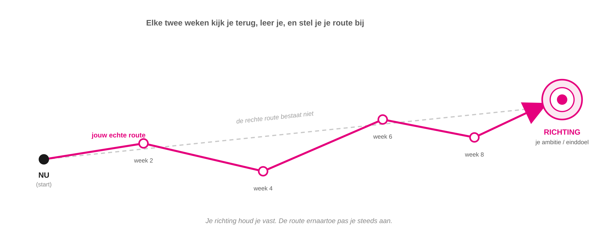
Je houdt je richting vast en stelt de route er steeds op bij.
Een aanpakplan houdt één ding vast: je richting. De route ernaartoe pas je steeds aan. Elke twee weken kijk je terug: wat hebben we geleerd, klopt onze richting nog, wat is de logische volgende stap? Zo blijf je wendbaar zonder te verdwalen.
Invulbaar: de vijf vragen van je aanpakplan
Deze vijf vragen vormen samen je plan. Werk ze uit; dit is het document waarmee je in de coaching laat zien dat je weet wat je doet en waarom.
1. Richting  Waar willen we naartoe? | Je ambitie en je beoogde eindproduct. Dit is je kompas, geen vaste route, en het mag bijgesteld worden. Bouw voort op je deconstructie (zie 03 Deconstructie).  [ vul hier in ]
2. Wat we nu weten en aannemen  Wat begrijpen we, en wat nemen we aan? | Je huidige beeld van het probleem en de oplossing. Maak je aannames expliciet en zet erbij hoe je ze gaat toetsen. Onbenoemde aannames zijn het grootste risico in je project.  [ vul hier in ]
3. Onze werkwijze  Hoe werken we? | Hoe je niet-lineair werkt: design thinking (zie 01), sprints (zie 02 Scrum & kanban), en hoe jullie samen afstemmen en beslissen.  [ vul hier in ]
4. Focus voor nu  Waar zetten we onze energie op? | De één of twee dingen die er deze periode toe doen, plus het zichtbare tussenproduct dat je oplevert. Werk dit verder uit in het format hieronder.  [ vul hier in ]
5. Zichtbaar en in beweging  Hoe maken we ons denken zichtbaar? | Welke tussenproducten je maakt, hoe je voortgang laat zien en wat je in de coaching bespreekt.  [ vul hier in ]

Invulbaar: focus voor de komende periode
Dit is het hart van je aanpakplan, en het enige deel dat je elke twee weken opnieuw invult. Hier vertaal je je richting naar wat je nu concreet doet.
Periode of cyclus | [ cyclus .. · van .. tot .. ]
Onze richting nu  In één zin, mag bijgesteld zijn | Als je richting is verschoven, zet er dan bij waardoor.  [ vul hier in ]
Waar zetten we op in?  Deze twee weken | Eén of twee dingen. Meer is geen focus.  [ vul hier in ]
Welk zichtbaar tussenproduct?  Wat kunnen we laten zien? | Iets tastbaars: een schets, een schema, een ruwe versie, een ingevuld canvas.  [ vul hier in ]
Wat willen we leren of testen?  Welke aanname toetsen we? | Schrijf op wat je verwacht, zodat je achteraf kunt zien of het klopte.  [ vul hier in ]
Wat bespreken we in de coaching?  Waar wil je hulp bij? | Een concrete vraag werkt beter dan een update.  [ vul hier in ]

Invulbaar: fase-canvas
Vul dit in per Double Diamond-fase (zie 01 Design thinking), aan het begin van die fase. Het houdt je scherp op wat de fase moet opleveren.
Fase | Wat doen we hier? | Wat leveren we op? | Wie betrekken we? | Grootste risico
Discover | [ vul hier in ] | [ vul hier in ] | [ vul hier in ] | [ vul hier in ]
Define | [ vul hier in ] | [ vul hier in ] | [ vul hier in ] | [ vul hier in ]
Develop | [ vul hier in ] | [ vul hier in ] | [ vul hier in ] | [ vul hier in ]
Deliver | [ vul hier in ] | [ vul hier in ] | [ vul hier in ] | [ vul hier in ]

VOORBEELDEN VAN ZICHTBARE TUSSENPRODUCTEN
- Onderzoek: stakeholderanalyse (zie 05), ketenschets, probleemdefinitie (zie 07).
- Proces: je bord (zie 02), een ingevulde deconstructie (zie 03), samenwerkingsafspraken.
- Concept: mock-up, wireframe, prototype, storyboard, een eerste toets bij de opdrachtgever.
- Ontwikkeling: leerreflectie (zie 15 Reflectie), portfolio-opzet, een overzicht van wat je nog wilt leren.

TIP
- Verwar richting niet met route. Je richting houd je vast; je route mag elke twee weken veranderen.
- Een tussenproduct hoeft niet af te zijn. Een ruwe mock-up die je aannames zichtbaar maakt, is waardevoller dan een net document dat niets test.

VALKUILEN
- Alles vooraf willen vastleggen. Aan het begin weet je het minst. Leg je richting vast, niet elke stap.
- Wachten tot iets perfect is voordat je het laat zien. Laat ruw werk zien, juist om er feedback op te krijgen.
- Het plan na week 1 wegleggen. Een aanpakplan is een levend document. Herzie het elke coachingcyclus.
- Druk verwarren met voortgang. Veel doen is niet hetzelfde als ergens komen.

MINI-VOORBEELD · SCHOOLKANTINE, CYCLUS 1
Richting: een onderbouwd, bruikbaar inkoopadvies dat de verspilling in de kantine terugdringt. Kan nog verschuiven van campagne naar inkoop.
Wat we weten en aannemen: porties en inkoop op aanname lijken de grootste oorzaken. Aanname: de inkoopafdeling wil meebewegen. Die toetsen Sam en Noor eerst.
Werkwijze: Double Diamond, niet-lineair; sprints van twee weken; Sam doet inhoud en data, Noor doet ontwerp en opdrachtgevercontact.
Focus voor nu: de aanname over de inkoopafdeling toetsen en de oorzaken onderbouwen. Tussenproduct: een korte ketenschets plus drie onderbouwde oorzaken.
Zichtbaar en in beweging: bord bijhouden, donderdag de ketenschets laten zien, in de coaching de richting checken.

